

# Reconocimientos

|  |
| --- |
| **Desarrollado por**  Departamento de Salud y Servicios Humanos de Estados Unidos  Centros para el Control y la Prevención de Enfermedades de Estados Unidos (CDC)  Center for Global Health (Centro de Salud Global)  Division of Global Health Protection (División para la Protección de la Salud Global)  Workforce Institute Development Branch (Sucursal de Desarrollo del Instituto y de la Fuerza Laboral)  **Líder del proyecto, Diseño instruccional**  Lauren Davidson, MS, SciMetrika, LLC  **Líder del proyecto, Contenido técnico**  Richard C. Dicker, MD, MS  **Reconocimientos**  Los responsables del desarrollo del programa FETP-Frontline se basaron en gran medida en los objetivos de aprendizaje y los materiales de capacitación de tres fuentes importantes:   * CDC y UNC. Curso de Capacitación de Nivel Básico del Programa de Capacitación en Epidemiología de Campo para Centroamérica (CAFELTP), 2010 * WHO-AFRO y CDC. Curso de Capacitación a Nivel de Distrito sobre la Vigilancia de Enfermedades y Respuesta Integradas (IDSR), 2010 * CDC. Principles of Epidemiology in Public Health Practice (Principios de Epidemiología en la Práctica de la Salud Pública, tercera edición, 2006 |

**Adaptación de materiales**

Los materiales educativos fueron adaptados por los consultores residentes del Frontline en Colombia: Gloria Suárez-Rangel y Claudia Roncancio

# Índice

I. Reconocimientos 2

II. Índice 3

III. Acerca de este taller 5

Sección 1. Introducción 5

IV. Excel para FETP – Frontline 7

Sección 2. Interfaz del usuario 7

2.1 Distribución de la hoja de trabajo 7

2.2 Navegación de la hoja de trabajo 8

2.3 Gestión de hojas de trabajo 9

Sección 3. Entrada y formato de datos 12

3.1 Entrada y edición de los datos 12

3.2 Edición de los datos 13

3.3 Cortar / Copiar / Pegar 14

3.4 Formato de celdas 16

3.5 Edición del aspecto 17

3.6 Ejercicio 1 20

Sección 4. Análisis de los datos 21

4.1 Fórmulas 22

4.2 Funciones 22

4.3 Ejercicios 2a y 2b 25

Sección 5. Ordenar y filtrar 27

5.1 Calidad de los datos 27

5.2 Ordenar datos 28

5.3 Filtrar datos 29

5.4 Ejercicio 3 30

Sección 6. Visualización de los datos 31

6.1 Histogramas 31

6.2 Gráfico de líneas 33

6.3 Ejercicio 4 34

Sección 7. Configuración e impresión de la página 35

7.1 Configuración de la página 35

7.2 Configuración de impresión 38

7.3 Ejercicio 5 39

Sección 8. Revisión final (opcional) 41

8.1 Ejercicio 6a – Ejercicio integral (opcional) 41

8.2 Ejercicio 6b - Tablas dinámicas 41

Sección 9 . Conclusión 41

9.1 Hoja de Referencia rápida (QRS) 41

9.2 Captura de pantalla de la hoja de trabajo 41

9.3 Enlaces de cursos 42

9.4 Edición 42

9.5 Accesos directos del teclado 43

# Acerca de este taller

## Sección 1. Introducción

Esta capacitación introduce MS Excel 2013® en el contexto de la realización de tareas relacionadas con la epidemiología aplicada. No asume ningún conocimiento previo de Excel, pero sí asume competencia en funciones básicas de navegación y Windows en computadoras personales.

Este taller es específico de MS Excel 2013®. Los usuarios de una versión anterior de Excel encontrarán diferencias leves en la interfaz del usuario y los procesos. La Guía de referencia rápida de este manual brinda algunos recursos para las versiones anteriores.

**Tiempo**

Aproximadamente 6 horas

**Objetivos de formación**

Al finalizar este taller, estará en condiciones de:

* Navegar dentro de la interfaz del usuario (UI) de Excel
* Abrir una hoja de trabajo, crear y guardar una hoja de trabajo nueva
* Formatear la hoja de trabajo y los datos
* Ingresar, editar y formatear datos en una base de datos
* Utilizar fórmulas y funciones para analizar los datos
* Organizar los datos mediante ordenamiento y filtrado
* Graficar datos con un histograma y gráfico de líneas
* Preparar e imprimir una hoja de trabajo

**Audiencia objetivo**

Esta capacitación está destinada a los profesionales de la salud pública de Frontline con conocimientos y habilidades básicas en hardware de computación y software de Microsoft Office.

**Requisitos previos**

Los participantes deben tener al menos un año de experiencia profesional en salud pública y estar inscrito en el Programa FETP-Frontline.

**Materiales y equipos**

|  |  |
| --- | --- |
| **Materiales** | 1. Guía del participante |
|  | 1. Archivo EXCEL_FETP.xlsx |
| **Equipos** | 1. Computadora con Microsoft Excel 2013® |

Excel es un programa de hoja de cálculo diseñado para ayudar a los usuarios a recopilar, gestionar, analizar y compartir datos.

**¿Cómo puede ayudarme Excel en mi trabajo?**

Enumere las formas en las que el uso de Microsoft Excel® puede ayudarlo en su trabajo de salud pública.

**NOTAS**:

# Excel para FETP – Frontline

## Sección 2. Interfaz del usuario

|  |  |
| --- | --- |
| La interfaz del usuario (UI) es | El medio a través del cual interactúan el usuario y el programa.   * Software: íconos, menús, botones, entre otros. * Hardware: teclado, touchpad / mouse, cámara web, entre otros. |

### 2.1 Distribución de la hoja de trabajo

Abra Excel y seleccione "Libro en blanco". Debe ver esto en la pantalla:

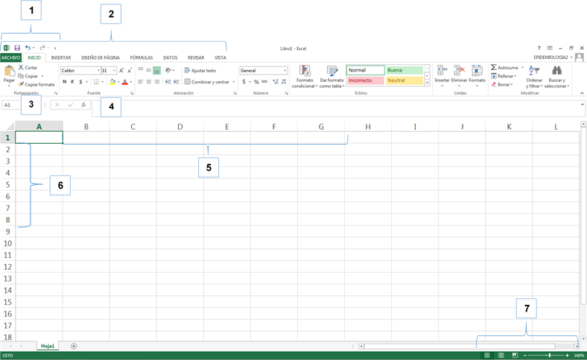

Distribución de la hoja de trabajo

**Práctica: Desplace el cursor sobre cada elemento en la interfaz del usuario para ver la vista previa de su función.**

|  |  |
| --- | --- |
| 1. Barra de Acceso rápida | Acceso directo a GUARDAR, DESHACER/REHACER, IMPRIMIR |
| 1. Cinta de herramientas | Haga clic en una PESTAÑA para revelar los GRUPOS contenidos en cada una |
| 1. Recuadro de nombre | Muestra la dirección de la celda actual (en este caso es A1) |
| 1. Barra de fórmula | Muestra el contenido de la celda (valores) |
| 1. Columnas | Etiquetadas A-XFD (816.384 columnas) |
| 1. Filas | Numeradas (1-1.048.576) |
| 1. Barra de estado | Herramientas de apariencia de la página |

### 2.2 Navegación de la hoja de trabajo

Hay varias formas de mover el cursor por la hoja de trabajo. Pruebe cada opción para experimentarla por sí mismo.

SEÑALE Y HAGA CLIC

Use el mouse para mover el cursor (puntero) a la ubicación deseada:

|  |  |
| --- | --- |
| * HAGA CLIC CON EL BOTÓN IZQUIERDO una vez para seleccionar |  |
| * Su dirección de la celda actual tendrá un borde **verde**: | *Celda seleccionada* |

TECLAS DE FLECHAS

|  |  |  |
| --- | --- | --- |
| **Presione** | **Se mueve el cursor** |  |
| * Una vez | Una celda en la dirección seleccionada | Teclas de flecha |
| * Repetida | Repetidamente en la dirección seleccionada |
| * Continua | Navegación rápida en la dirección seleccionada |
| * CTRL+FLECHA | A la celda más lejana en la dirección seleccionada |

PÁGINA ARRIBA / PÁGINA ABAJO

|  |  |  |
| --- | --- | --- |
| **Presione** | **Se mueve el cursor** | Página arriba Página abajo |
| * Una vez | Hacia arriba o abajo de una columna, 30 filas por vez |
| * Continua | Navegación rápida en la dirección seleccionada |

INICIO / FIN

|  |  |  |
| --- | --- | --- |
| **Presione** | **Se mueve el cursor** | Inicio Fin |
| * Inicio | A la Columna A de la fila actual |
| * CTRL+INICIO | A la celda A1 |
| * CTRL+FIN | A la parte inferior derecha de la hoja (última celda con datos) |

**¡CONSEJO!** Use CTRL+ accesos directos manteniendo presionada la tecla CTRL y presionando la tecla de comando de acceso directo (flecha, Inicio, Fin, S, etc.) al mismo tiempo.

### 2.3 Gestión de hojas de trabajo

Agregue, elimine, cambie el nombre y reordene hojas de trabajo según sea necesario para mantener sus conjuntos de datos organizados y fáciles de ubicar. ¡Guarde siempre su trabajo!

**Practique la gestión de hojas de trabajo:**

|  |  |
| --- | --- |
| AGREGAR HOJAS DE TRABAJO (dos formas)   * Seleccione el signo MÁS a la derecha de las pestañas de la hoja de trabajo, *O* * HAGA CLIC CON EL BOTÓN DERECHO en la pestaña de cualquier hoja de trabajo y seleccione INSERTAR, luego haga clic en HOJA DE TRABAJO | Agregar hoja de trabajo |
| ELIMINAR HOJAS DE TRABAJO   * HAGA CLIC CON EL BOTÓN DERECHO en la pestaña de la hoja de trabajo para eliminar, luego seleccione ELIMINAR | Eliminar hoja de trabajo |
| CAMBIAR EL NOMBRE DE LAS HOJAS DE TRABAJO   * HAGA CLIC CON EL BOTÓN DERECHO en Hoja, luego seleccione CAMBIAR NOMBRE * Escriba el nuevo nombre, luego presione <INTRO> | Cambiar el nombre de la hoja de trabajo |
| REORDENAR HOJAS DE TRABAJO   * HAGA CLIC CON EL BOTÓN IZQUIERDO en la pestaña de la hoja de trabajo * Arrastre la pestaña a la posición deseada (izquierda o derecha). El triángulo indica su ubicación seleccionada. | Reorganizar la hoja de trabajo |

GUARDAR SU TRABAJO 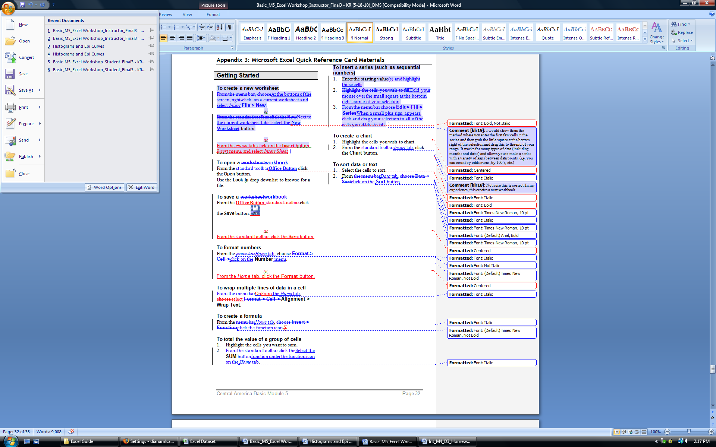

La primera vez que se guarda un archivo, deben elegirse un nombre y ubicación del archivo. Esto se llama GUARDAR COMO.

**Practique GUARDAR COMO:**

|  |  |
| --- | --- |
| * En el menú ARCHIVO, seleccione GUARDAR COMO * Haga doble clic en EXAMINAR para seleccionar la ubicación de un archivo |  |
| * Seleccione NUEVA CARPETA * Designe a su carpeta “EXCEL FETP” * Seleccione <ABRIR> |  |
| * Ingrese el nombre del archivo "Practica 1" para este ejemplo * Seleccione <GUARDAR> |  |
| ¡GUARDE su trabajo!   |  |  | | --- | --- | | Después de guardar por primera vez, presione el ícono de GUARDAR, O | Guardar | | CTRL+G (mantenga la tecla CTRL presionada y presione G al mismo tiempo) |  | | |

**Reflexión / Análisis:**

¿Por qué es importante guardar el trabajo al comienzo y con frecuencia en la computadora?

¿Qué tipos de eventos pueden causar la pérdida de los datos no guardados?

¿En qué consiste AUTOGUARDAR y cómo puede confiar? ¿Por qué o por qué no?

**¡Guarde su trabajo al comienzo y con frecuencia!**

## Sección 3. Entrada y formato de datos

### 3.1 Entrada y edición de los datos

Cómo ingresar los datos:

|  |  |
| --- | --- |
| * HAGA CLIC CON EL BOTÓN IZQUIERDO para seleccionar una celda, ingrese (escriba) texto o un número * Presione <ENTER> y el cursor se mueve una celda HACIA ABAJO |  |
| * Presione <TAB> y el cursor se mueve una celda HACIA LA DERECHA |  |
| * Presione una FLECHA, el cursor se mueve en la dirección que seleccione |  |

**Práctica**

|  |  |
| --- | --- |
| * Abra el archivo EXCEL_FETP.xlsx * En la celda A1, escriba “Fecha de inicio”, luego presione <TAB> * En la celda B1, escriba “Comunidad”, luego presione <TAB> * En la celda C1, escriba “Personal”, luego presione <TAB> * Complete los valores * Cambiar el nombre de la hoja de trabajo “2020” * GUARDE su trabajo ingresando CTRL+G |  |

### 3.2 Edición de los datos

**Practique la edición de la hoja de trabajo 2020:**

|  |  |  |
| --- | --- | --- |
| Eliminar | Seleccione la celda A1, presione <ELIMINAR>  Para deshacer este paso, presione CTRL+Z |  |
| Sobrescribir | Seleccione la celda B1, sobrescriba con mayúsculas “COMUNIDAD”, luego <Enter> |  |
| Deshacer / Rehacer | Deshaga este paso con CTRL+Z, luego Rehaga con CTRL+Y (revierta a mayúsculas todo) |  |
| Editar en la celda | HAGA CLIC CON EL BOTÓN IZQUIERDO en la celda B1, utilice la tecla RETROCESO para editar en la BARRA DE FÓRMULA a "PERSONAL" (TODO MAYÚSCULAS) | Edición de la barra de fórmula |
| Guardar | GUARDE su trabajo con CTRL+G |  |

### 3.3 Cortar / Copiar / Pegar

**Practique en la hoja de cálculo 2020:**

|  |  |  |  |
| --- | --- | --- | --- |
| CORTE / PEGUE los datos de “Comunidad” de la columna C a la columna D | | | |
| * HAGA CLIC EN EL BOTÓN IZQUIERDO y arrastre para seleccionar las celdas C1:C10 * Presione CTRL+X para CORTAR * HAGA CLIC CON EL BOTÓN IZQUIERDO en la celda D1 para seleccionarla * Presione CTRL+V para PEGAR | |  | |
| COPIE / PEGUE los datos de “Comunidad” de la columna D de nuevo a la columna C | | | |
| * HAGA CLIC EN EL BOTÓN IZQUIERDO y arrastre para seleccionar las celdas D1:D10 * HAGA CLIC CON EL BOTÓN DERECHO, luego seleccione COPIAR * HAGA CLIC CON EL BOTÓN IZQUIERDO en la celda C1 * HAGA CLIC CON EL BOTÓN DERECHO, luego seleccione PEGAR | |  | |
| **NOTA:** Cuando una celda contiene una FÓRMULA, este comando copia la fórmula y la aplica a un rango de celdas diferente. | | | |
| Cómo utilizar ARRASTRAR / SOLTAR: (copiar o extender) | | | |
| * HAGA CLIC CON EL BOTÓN IZQUIERDO para seleccionar la celda A2 * Mueva el cursor sobre el recuadro en el ángulo inferior derecho de la celda. La flecha del cursor cambiará a un más (+). | | | Arrastrar y soltar |
| * HAGA CLIC CON EL BOTÓN IZQUIERDO y arrastre el (+) a la celda A10 * Suelte el cursor * Verifique su hoja de trabajo con respecto al ejemplo * GUARDE su trabajo con CTRL+G | | | Arrastre y suelte el resultado |
| ¡SUGERENCIA! Para EXTENDER una serie de números estándar, seleccione DOS valores: | | | |
| Extensión estándar | Resultado de extensión estándar | | |
| Para COPIAR un número estándar, seleccione solo un valor: | | | |
| Copia estándar | Resultado de copia estándar | | |
| Pruebe cada uno por su cuenta para experimentar el resultado. | | | |

### 3.4 Formato de celdas

Motivos para formatear los datos

El Edición indica a Excel con qué clase de valores está trabajando: número estándar, fecha, texto, entre otros. Esto afecta los resultados de los análisis de los datos.

Si sus valores no tienen el formato correcto, podría ser difícil leer la hoja de trabajo, los cálculos podrían ser inválidos o puede recibir un mensaje de error.

**Practique el Edición de la FECHA:**

|  |  |
| --- | --- |
| * Vaya a la hoja de trabajo 2020 * HAGA CLIC CON EL BOTÓN IZQUIERDO en la B para seleccionar la columna B * HAGA CLIC CON EL BOTÓN DERECHO, luego seleccione FORMATO DE CELDAS | Formatear celdas |
| El cuadro de diálogo FORMATO DE CELDAS muestra las opciones de Edición en pestañas: Número, Alineación, Fuente, etc. | |
| * Seleccione FECHA, luego *escriba* 14-Mar-12, luego haga clic en <Aceptar>   *Esto indica a Excel que utilice el formato DD-MM-AA, no esa fecha en particular.*   * GUARDE su trabajo con CTRL+G | Cuadro de diálogo de Formatear celdas |
| Sus datos ahora deben tener esta apariencia: | Formatear fecha |

**DECIMALES Y PORCENTAJES**

Utilice el diálogo FORMATO DE CELDAS, O el grupo de Edición de números en la pestaña INICIO**:**

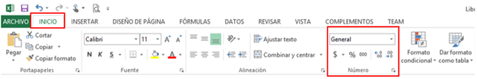

Grupo de números

**Práctica:**

|  |  |
| --- | --- |
| En la celda B14, escriba “.555”, luego presione <ENTER> |  |
| * HAGA CLIC EN EL BOTÓN IZQUIERDO en B14 para seleccionarla, luego * Cambie .555 a un porcentaje seleccionando el % en el grupo de NÚMEROS. |  |
| * Haga clic en la flecha IZQUIERDA dos veces para AUMENTAR la cantidad de puntos decimales (más preciso). |  |
| * Haga clic en la flecha DERECHA dos veces para disminuir la cantidad de puntos decimales (menos preciso). |  |

### 3.5 Edición del aspecto

El Edición de la apariencia de la hoja de trabajo y del contenido de la celda no cambiará los valores, pero puede hacer que sea más fácil de trabajar visualmente con la hoja de trabajo.

**Herramientas de Edición de la pestaña INICIO**

Desplace su cursor sobre cada ícono en los grupos de Edición para ver la vista previa de su función.

|  |  |
| --- | --- |
| Fuente: tamaño, **negrita**, *itálica*, subrayar, bordes, fondo y color. | *Edición de la fuente* |
| Posición: Alineación vertical y horizontal, ajustar texto, fusionar celdas, sangría y dirección del texto. | *Edición de la posición* |
| **Práctica:** Ponga en negrita, centre y agrande los encabezados de columnas en 2020:   * HAGA CLIC CON EL BOTÓN IZQUIERDO en la Fila número 1 * Haga clic en la N (de NEGRITA) de las Herramientas de Edición * Haga clic en el símbolo Centrar: * Cambie el tamaño de fuente a 14 | |

AUTOAJUSTE el ancho de la columna / la altura de la fila

|  |  |
| --- | --- |
| **Siga estos pasos para practicar el AUTOAJUSTE del ancho de la columna.** Luego, pruébelo con las filas. | |
| 1 columna / fila | * Haga doble clic en la línea entre dos columnas o filas |
| Más de 2 columnas / filas | * HAGA CLIC CON EL BOTÓN IZQUIERDO y arrastre el cursor sobre los encabezados de las columnas A, B y C para seleccionar * Desplace el cursos sobre cualquiera de los bordes entre las columnas   *El cursor cambiará a una línea con flechas que apuntan a la izquierda y derecha*   * HAGA DOBLE CLIC en el borde |
| Toda la hoja de trabajo | * HAGA CLIC CON EL BOTÓN IZQUIERDO en la celda vacía en el ángulo superior izquierdo para seleccionar toda la hoja de trabajo * HAGA DOBLE CLIC en cualquier borde de una columna para AUTOAJUSTAR |

|  |  |
| --- | --- |
| Ajuste personalizado |  |
| **Siga estos pasos para practicar el ajuste PERSONALIZADO del ancho de la columna**. Luego, pruebe estos mismos pasos, con filas. | |
| 1 columna | * HAGA CLIC CON EL BOTÓN IZQUIERDO en la letra de la columna para seleccionar toda la columna * Desplace el cursor sobre el borde DERECHO del encabezado de la columna     El ícono del cursor se convertirá en una barra vertical con flechas que apuntan hacia la izquierda y la derecha:   * HAGA CLIC CON EL BOTÓN IZQUIERDO y arrastre la columna hacia la izquierda o la derecha según lo desee |
| Más de 2 columnas / filas | * HAGA CLIC CON EL BOTÓN IZQUIERDO y arrastre sobre 2 o más columnas para seleccionar * HAGA CLIC CON EL BOTÓN IZQUIERDO y arrastre la línea entre las letras de la columna al ancho deseado. |
| Toda la hoja de trabajo | * HAGA CLIC CON EL BOTÓN IZQUIERDO en la celda vacía en el ángulo superior izquierdo de la hoja de trabajo. * HAGA DOBLE CLIC en el borde de una columna para AUTOAJUSTAR |

Insertar / Eliminar columnas o filas

Los mismos pasos se utilizan para las FILAS, solo seleccione columnas en lugar de filas.

|  |  |
| --- | --- |
| Inserte 1 | * HAGA CLIC CON EL BOTÓN IZQUIERDO en el número de fila para seleccionar la columna / fila * HAGA CLIC CON EL BOTÓN DERECHO en el número de fila, luego seleccione INSERTAR |
| Insertar varias | * HAGA CLIC CON EL BOTÓN IZQUIERDO para seleccionar tantas columnas / filas como desee * HAGA CLIC CON EL BOTÓN DERECHO, luego seleccione INSERTAR |
| Eliminar | Para eliminar columnas o filas, siga los mismos pasos, pero seleccione ELIMINAR. |
| Eliminar varias | * HAGA CLIC CON EL BOTÓN IZQUIERDO y seleccione la o las columnas para eliminar * HAGA CLIC CON EL BOTÓN DERECHO, luego seleccione ELIMINAR |
| Combinar | * HAGA CLIC CON EL BOTÓN IZQUIERDO y arrastre para seleccionar celdas, filas o columnas adyacentes para combinar, luego seleccione a herramienta (combinar) en la pestaña Inicio. |

|  |
| --- |
| **NOTA:** consulte en la hoja de Referencia rápida muchas más opciones de Edición. |

### 3.6 Ejercicio 1

Trabaje individualmente o en pares para completar los siguientes pasos:

1. Abra EXCEL_FETP.xlsx
2. Agregue una nueva hoja de trabajo al libro de trabajo provisto
3. Cambie el nombre de la hoja de trabajo “DEC 2019”
4. Ingrese los datos provistos a continuación (solo ingrese la primera fecha)
5. Ajuste el ancho de la columna para que los títulos de las columnas estén visibles
6. Utilice Arrastrar / Soltar para copiar los valores de la Columna A
7. Edite los datos con el formato AAAA-MM-DD
8. Edite la apariencia con los encabezados en NEGRITA
9. GUARDE la hoja de trabajo
10. Utilice la evaluación para verificar su trabajo

Ejercicio 1 Datos

|  |  |  |  |  |  |  |
| --- | --- | --- | --- | --- | --- | --- |
| **Número único** | **Fecha de Ingreso** | **Nombre** | **Apellido** | **Edad** | **Perros** | **Gatos** |
| 1 | 11/12/2019 | Andrés | Méndez | 15 | 0 | 0 |
| 2 | 12/12/2019 | Juan | Rodríguez | 14 | 1 | 0 |
| 3 | 13/12/2019 | Carolina | Pinto | 25 | 0 | 2 |
| 4 | 14/12/2019 | Patricia | Acosta | 65 | 0 | 0 |
| 5 | 15/12/2019 | Manuel | Pérez | 41 | 1 | 4 |
| 6 | 16/12/2019 | Fernando | García | 47 | 2 | 2 |
| 7 | 17/12/2019 | Víctor | Rivera | 23 | 1 | 1 |
| 8 | 18/12/2019 | Camilo | Rozo | 44 | 0 | 1 |
| 9 | 19/12/2019 | Alejandro | Vargas | 36 | 1 | 0 |

Ejercicio 1 Evaluación

|  |  |  |
| --- | --- | --- |
| **Tarea** | **Detalle** | **Control** |
| Hoja de trabajo | Nueva hoja de trabajo que se creó y a la que se cambió el nombre "DEC 2019" |  |
| Entrada de datos | Sin datos faltantes o incompletos |  |
| Formato de los datos | Números y fechas con los formatos correctos |  |
| Apariencia | Encabezados todo en mayúsculas y negrita |  |
| Ajuste de columna | Los títulos y datos son legibles |  |
| Tiempo en la tarea | Ejercicio completado en el tiempo asignado |  |

## 

## Sección 4. Análisis de los datos

|  |  |
| --- | --- |
| Una FÓRMULA es | * Un comando diseñado por el usuario. * Hecha de instrucciones, como una receta * Puede contener una o más funciones |
| Una FUNCIÓN es | * Una parte de código de computadora diseñado para calcular valores * Pre-escrita, a veces con varios pasos * Más rápido que escribir fórmulas * Se encuentra en la pestaña INICIO y al lado de la Barra de fórmula |
| **Recuerde:** tanto las fórmulas como las funciones comienzan siempre con un signo Igual (=) | |

### 4.1 Fórmulas

Por ejemplo: **=A1+A2** suma las celdas A1+A2

**=E5/2** divide el valor de E5 por 2

**=SUM (A2:A50)/49** suma el rango de celdas A2:A50 y lo divide por 49

**Practique las fórmulas:**

|  |  |
| --- | --- |
| * Abra la hoja de trabajo DEC 2019 * En la celda H2, ingrese “=F2+G2”, luego |  |
| * Utilice ARRASTRAR / SOLTAR para copiar la fórmula en H10 * Ingrese “Total/Mascotas” en H1 * AUTOAJUSTE el ancho de la columna * Ingrese CTRL+G para guardar su trabajo. |  |

### 4.2 Funciones

Una Función es una parte de código de computadora diseñado para calcular valores específicos.

* Fórmulas pre-escritas, con varios pasos
* Más rápido que escribir fórmulas

Puede acceder a las funciones a través de la barra de herramientas de INICIO, ya sea a través del grupo de Edición o al lado de la barra de fórmula.

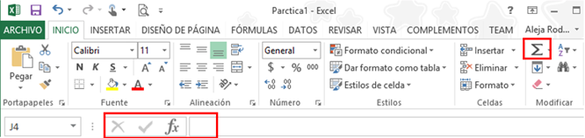

Íconos de funciones

|  |  |
| --- | --- |
| Seleccione el ícono para hacer que aparezca el cuadro de diálogo Insertar función.  Aquí, puede seleccionar de una amplia gama de categorías de funciones.  Explore las diferentes categorías y las funciones que contienen. |  |

**Funciones estadísticas**

|  |  |
| --- | --- |
| Muchas funciones utilizadas en la vigilancia de datos se encuentran en la categoría Estadística. | *Funciones estadísticas* |
| **Funciones estadísticas usadas con frecuencia:**   * PROMEDIO – produce el valor promedio de las celdas dentro de su rango * MEDIA – produce la media de las celdas dentro de su rango * MÍN. – muestra el valor más pequeño en el rango de celdas * MÁX. – muestra el valor más grande en el rango de celdas * SUMA - suma los valores de cada celda dentro de su rango | |

Las funciones de recuento se utilizan para contar la cantidad de datos que cumplen con ciertos criterios. En la vigilancia de datos esto se utiliza para contar rápidamente la incidencia de un factor o combinación de factores en la base de datos.

|  |  |  |
| --- | --- | --- |
| CONTAR - cantidad de celdas en un rango que contiene números.  CONTAR.SI cantidad de veces que los datos específicos que producen en un rango  CONTAR.SI cantidad de celdas que cumplen dos o más criterios  CONTAR.SI.CONJUNTO - cantidad de celdas que cumplen dos o más criterios | | |
| NOTA | * CONTAR.SI contará solo los datos que coinciden con la fórmula * CONTAR.SI no distinguen entre mayúsculas y minúsculas |
|  |  |
| **Ejemplo** | = CONTAR.SI (C2:C76,”Masculino”) cuenta “masculino” y “Masculino”, pero no “M” o “m”. ¿Puede explicar por qué?    ¡Esto también demuestra la importancia de la calidad de los datos! |

**Practique la SUMA** Encuentre la cantidad total de personas reportadas como enferma

|  |  |
| --- | --- |
| * Abra la hoja de trabajo DEC 2019 * Coloque el cursor en la celda H11 * Seleccione, luego seleccione SUM (Nota: puede tener que cambia la categoría a Todo) * Seleccione las celdas H2:H10, luego seleccione <Aceptar>   ¿Qué obtuvo para =SUM (H2:H10)? | Cuadro de diálogo Fx |

**Practique CONTAR.SI** Busque la cantidad de hombres informados como presentes en la comida

|  |  |
| --- | --- |
| * Abra la hoja de trabajo Enfermedad por Alimentos * HAGA CLIC CON EL BOTÓN IZQUIERDO para seleccionar la celda C77 * Seleccione , aparecerá el cuadro de diálogo Argumentos de función * Seleccione CONTAR.SI * HAGA CLIC CON EL BOTÓN IZQUIERDO para arrastrar el rango de celdas C2:C76 * Escriba “Masculino” para Criterios * Ingrese <Aceptar> | Argumentos de funciones |
| ¿Qué respuesta obtuvo?  ¿Observó la respuesta en el cuadro de diálogo de Argumentos de funciones? | |

### 4.3 Ejercicios 2a y 2b

2a. Trabajando individualmente o en pares, utilice la herramienta para buscar las siguientes estadísticas en “Obesidad”:

1. En la celda B53, escriba “TOTAL =”. En la celda B54, escriba “Mínimo =”. En la celda B55, escriba “Máximo =”. En la celda B56, escriba “Promedio =”. En la celda B57, escriba “Moda =”.
2. En la celda C53, busque el total de los casos de la base de datos.
3. En la celda C54, busque el MÍN. de la edad de los casos de la base de datos.
4. En la celda C55, busque el MÁX. de la edad de los casos de la base de datos.
5. En la celda C56, busque el Promedio de la edad de los casos de la base de datos. Edite el promedio para mostrar solo 1 lugar decimal.
6. En la celda C57, busque la Moda de la edad de los casos de la base de datos.
7. Copie las Funciones en (C53:C57) a (D53:D57) y (E53:E57).
8. Edite las etiquetas en **negrita**
9. Utilice el Evaluación para verificar su trabajo

Ejercicio 2a Evaluación

|  |  |  |
| --- | --- | --- |
| **Tarea** | **Detalle** | **Control** |
| herramienta | Utilice la herramienta para buscar SUM, MÍN., MÁX., MODA y PROMEDIO |  |
| Formato | Edite las etiquetas en negrita; Edite el promedio con 1 decimal |  |
| Copiar / Pegar | Copie/ Pegue (C53:C57) a (D53:D57) y (E53:E57) |  |
| Pegar como valores | Copie / Pegue como valores |  |

2b. Trabaje individualmente o en pares para practicar el uso de la función CONTAR.SI.CONJUNTO. En la hoja de trabajo ENFERMEDAD POR ALIMENTOS, siga los pasos a continuación para buscar el número de sujetos masculinos que habían comido helado de vainilla.

|  |  |
| --- | --- |
| Seleccione CONTAR.SI.CONJUNTO   * Coloque el cursor en la celda C77, seleccione el ícono. |  |
| * En Seleccionar una categoría, elija Estadística * En Seleccionar una función, elija CONTAR.SI.CONJUNTO * Ingrese <Aceptar> |  |
| Cuente HOMBRES   * Seleccione Rango_criterios1: HAGA CLIC CON EL BOTÓN IZQUIERDO para arrastrar (C2:C76) y haga clic en <ENTER> * Ingrese Criterio 1: Masculino * Ingrese <Aceptar>   Cuente VAINILLA   * HAGA CLIC CON EL BOTÓN IZQUIERDO para arrastrar y seleccionar Rango_criterios2 (S2:S76) * Ingrese “S” (para SÍ) para Criteria2 * Ingrese <Aceptar> |  |
| **¿Cuántos hombres informaron haber comido helado de vainilla?** | |

## Sección 5. Ordenar y filtrar

### 5.1 Calidad de los datos

La calidad de los datos hace referencia a la integridad, organización y Edición adecuado de sus datos. Se necesitan estas condiciones para obtener resultados válidos de sus análisis.

Datos malos = resultados inválidos.

Antes de manipular sus datos

|  |  |
| --- | --- |
| *1. ¿Los datos están completos?* | Los datos críticos faltantes y los duplicados conducirán a resultados inválidos. |
| *2. ¿Los valores tienen el formato correcto?* | Las fórmulas y funciones no pueden ordenarse y filtrarse como tales. COPIE y GUARDE la hoja de trabajo COMO VALORES en una nueva hoja de trabajo (con cambio de nombre). |
| *3.* ¿Los valores están bien organizados? | Una base de datos está organizada como una lista de líneas. Los datos están organizados en columnas, con una ID única o fecha primero, luego demografía e información de salud, incluidos los resultados. |

**Reflexión / Análisis:**

¿Qué tipos de eventos podrían afectar la calidad de los datos? Anote su propia experiencia.

**¡PELIGRO! ¡Nunca trabaje a partir del conjunto de datos original!**

**Copie siempre el conjunto de datos y guárdelo con un nombre nuevo.**

¿Por qué trabajar a partir de una copia?

**Para proteger los datos originales**. Los datos pueden desorganizarse irrecuperablemente a través del error humano. En tanto tenga un original sin cambios, puede volver a empezar (esto le sucede a todos).

**Para organizar los datos.** Copie solo los datos que necesita para el análisis en la nueva hoja de trabajo. Esto facilita el trabajo con el conjunto de datos.

No hay límite en la cantidad de hojas de trabajo que puede tener en un libro de trabajo.

### 5.2 Ordenar datos

¿Por qué ordenar?

El ordenamiento le permite organizar una o más columnas de datos. El ordenamiento también puede usarse como herramienta de calidad de los datos, para detectar datos faltantes o duplicados, errores de ortografía y otros problemas.

|  |  |
| --- | --- |
| Antes de ordenar | COPIE>PEGUE COMO VALORES toda la hoja de trabajo antes de ordenar o filtrar, ya que las fórmulas y las funciones no pueden ordenarse y filtrarse como tales. |

|  |  |
| --- | --- |
| **Práctica:** | **Abra el conjunto de datos Enfermedad por Alimentos** |
| * Seleccione toda la hoja de trabajo haciendo clic en el ángulo superior IZQUIERDO * En la pestaña DATOS, seleccione Ordenar   Aparecerá el cuadro de diálogo Ordenar. | Ordenar y filtrar |
| * Seleccione "Mis datos tienen encabezados" | *Encabezados* |
| * Seleccione OPCIONES DE ORDENACIÓN   (En este caso lo dejaremos "Ordenar de arriba hacia abajo")   * Haga clic en <Aceptar> | Opciones de orden |
| * Seleccione Ordenar por, luego HORA CENA * Deje Ordenar como VALORES * Deje Ordenar de mayor a menor * Luego, ingrese <Aceptar> * Utilice el diálogo AGREGAR NIVEL para introducir más criterios. Cuantos más criterios agregue, más específicos serán sus resultados. |  |

### 5.3 Filtrar datos

El filtrado le permite mostrar u ocultar los datos en una lista, lo que hace que sea mucho más fácil trabajar con conjuntos de datos. Al igual que el ordenamiento, el filtrado es útil para:

* Detectar problemas de calidad de los datos
* Ver solo los datos necesarios para el análisis
* Hacer que el trabajo con el conjunto de datos sea más fácil.

|  |  |
| --- | --- |
| Cómo filtrar los datos |  |
| * Seleccione toda la hoja de trabajo, incluidos los encabezados * Seleccione FILTRAR en la pestaña DATOS | Filtrar |
| Cada columna ahora tiene una flecha al lado del encabezado: | Filtrar |
| * Seleccione la flecha desplegable para SEXO * Deseleccione ‘Femenino’ >Aceptar | *Filtro de texto* |

### 5.4 Ejercicio 3

Trabajando individualmente o en pares, ordene y filtre los datos del conjunto de datos de Tuberculosis para ver:

1. Solo los datos de su departamento,
2. En orden cronológico

Utilice el Evaluación para verificar su trabajo.

Ejercicio 3 Evaluación

|  |  |  |
| --- | --- | --- |
| **Tarea** | **Detalle** | **Control** |
| Calidad de los datos | Haga una copia del conjunto de datos original |  |
| Formato | Nombre la nueva hoja de trabajo |  |
| Filtrado | Solo aparecen los datos de un departamento |  |
| Ordenamiento | Datos ordenados cronológicamente |  |
| Formato | Hoja de trabajo guardada |  |

## Sección 6. Visualización de los datos

### 6.1 Histogramas

|  |  |
| --- | --- |
| Un histograma es | un gráfico de barras que muestra la distribución de la frecuencia de una variable (p. ej., casos informados) |

* Siempre organizado con columnas
* Frecuencia en el eje y
* Categorías en el eje x
* Las barras se tocan, lo que significa la continuidad del tiempo

|  |  |
| --- | --- |
| Una curva epidémica es... | Un histograma que muestra la distribución de los casos en el tiempo. Las curvas epidémicas se utilizan con frecuencia después de un brote para conocer mejor el patrón epidémico. |

* Siempre organizado con columnas
* Frecuencia en el eje y
* Períodos de tiempo en el eje x
* Las barras se tocan, lo que significa continuidad

Pasos del histograma

|  |  |
| --- | --- |
| Seleccione los datos de la columna incluidos el encabezado |  |
| Seleccione Análisis rápido>Gráfico>Columnas |  |
| Utilice Agregar elemento de gráfico para agregar las etiquetas Título y Eje |  |
| Seleccione las barras en el gráfico > HAGA CLIC CON EL BOTÓN DERECHO > Dar formato a series de datos | *Formatear series de datos* |
| Arrastrar el ancho del espacio de la columna al 0% | *Ancho de la columna* |

### 6.2 Gráfico de líneas

Los gráficos de líneas: se usan para rastrear tendencias de salud durante largos períodos de tiempo.

|  |  |
| --- | --- |
| * Seleccione los datos * HAGA CLIC CON EL BOTÓN IZQUIERDO en la herramienta Gráfico rápido>Líneas | *Gráfico lineal* |
| *Los pasos para agregar las etiquetas de ejes son las mismas que para el histograma y todos los demás gráficos.* | |
|  | |
| * Seleccione Agregar elemento de gráfico para agregar etiquetas descriptivas Título y Eje * Ingrese CTRL+G para guardar su trabajo | *Agregar elemento de gráfico* |

Ahora, siga estos pasos para crear un histograma y un gráfico de líneas en el Ejercicio 4.

### 6.3 Ejercicio 4

**4a. Grafique un histograma**

* Trabaje individualmente o en pares para graficar una curva epidémica (histograma) con el conjunto de datos MALARIA
* Agregue una nueva hoja de trabajo, cámbiele el nombre "EpiCurve"
* Mueva la curva epidémica a la nueva hoja de trabajo
* Utilice el Evaluación para verificar su trabajo.

Ejercicio 4a Evaluación

|  |  |  |
| --- | --- | --- |
| **Tarea** | **Detalle** | **Control** |
| Calidad de los datos | Seleccione los datos que se graficarán (consejo: ¡NO es toda la base de datos!) |  |
| Análisis de los datos | Utilice las herramientas Análisis rápido para seleccionar el gráfico Columna apilada |  |
| Formato del gráfico | Utilice Agregar elemento de gráfico para agregar las etiquetas Título y Eje |  |
| Edite los datos | Utilice Formatear serie de datos para reducir los espacios de las columnas y agregar bordes |  |
| Formatear la hoja de trabajo | Agregue una hoja de trabajo, cámbiele el nombre "MALARIA" |  |
| Mover el gráfico | Utilice Mover el gráfico para mover la curva epidémica a la nueva hoja de trabajo |  |

**4b. Trace un gráfico de líneas**

* Trabaje individualmente o en pares para trazar un gráfico de líneas con el conjunto de datos LEPRA
* Agregue una nueva hoja de trabajo, cámbiele el nombre "Grafico lineal"
* Mueva el gráfico de líneas a la nueva hoja de trabajo Grafico lineal
* Utilice el Evaluación para verificar su trabajo

Ejercicio 2b Evaluación

|  |  |  |
| --- | --- | --- |
| **Tarea** | **Detalle** | **Control** |
| Análisis de los datos | Utilice las herramientas Análisis de datos para trazar un gráfico de líneas |  |
| Formato del gráfico | Utilice Agregar elemento de gráfico para agregar las etiquetas Título y Eje |  |
| Guardar | Guarde su trabajo |  |
| Formatear la hoja de trabajo | Agregue una hoja de trabajo, cámbiele el nombre "GRÁFICO DE LEPRA" |  |

## Sección 7. Configuración e impresión de la página

El uso de la configuración de la página contiene opciones que le permiten elegir cómo aparece su página después de imprimir. Seleccione Configuración de la página en el menú de Impresión.

### 7.1 Configuración de la página

|  |  |
| --- | --- |
| Vista previa de impresión | |
| Antes de completar la configuración de la página, puede tener una vista previa de su hoja de cálculo. Esto lo ayudará a determinar su configuración de la página.  Las vistas previas de impresión pueden decirle mucho sobre cómo se imprimirá su hoja de cálculo sin ninguna modificación de estructura. | |
| **Práctica:** | **Vaya al conjunto de datos Enfermedad por alimentos y seleccione ARCHIVO, luego IMPRIMIR. Llegará a la pantalla de vista previa de impresión a continuación.** |
| Sin modificaciones, la hoja de trabajo Enfermedad por alimentos a continuación se imprimiría en cuatro páginas. Además, a esta hoja de trabajo le falta información importante sobre el título, la fecha y el autor. | |
| Vista previa de impresión | |
|  | |
| Configuración de la página | Se encuentra debajo de la configuración de impresión. Al hacer clic en este enlace se abre el cuadro de diálogo de Configuración de página (a continuación): |
| Cuadro de diálogo de Configuración de página | Contiene opciones para formatear la página, márgenes, encabezado / pie de página y hoja de su hoja de trabajo. |
| Haga clic en cada pestaña para descubrir las herramientas en su interior. |  |
| Encabezados y pies de página personalizados | |
| Título, autor, fecha, números de página y más pueden insertarse en el encabezado del documento. |  |
|  | *Encabezado personalizado* |

|  |  |
| --- | --- |
| Márgenes | Define el espacio en torno a su hoja de trabajo. Las márgenes más pequeñas pueden ayudar a que quepan más datos en una página. |
|  | Márgenes |
| Hoja | Seleccione el área de impresión, títulos, filas y columnas para repetir, líneas de cuadrículas y más para mejorar la legibilidad de su copia impresa.  En la sección IMPRIMIR de esta pestaña, seleccione LÍNEAS DE DIVISIÓN para mejorar la legibilidad. |
|  | Hoja |

### 7.2 Configuración de impresión

Impresión rápida Use el ícono de IMPRESIÓN en el menú de Acceso rápido para imprimir toda la hoja de trabajo. Esto sirve para las hojas de trabajo pequeñas.

Impresión de acceso rápido

Vista previa de impresión

El tamaño de su hoja de trabajo determinará la cantidad de páginas necesarias para imprimir su trabajo. Las hojas de trabajo de vigilancia de datos con frecuencia superan la cantidad de filas y columnas que pueden caber fácilmente en una página.

Imprima lo que necesita comunicar: aspectos específicos de los datos (ubicación u hora) para mostrar solo lo que es importante o pertinente.

|  |  |
| --- | --- |
| Configuración de impresión le permite especificar los detalles de su trabajo de impresión. Las hojas de trabajo de vigilancia de datos pueden ser muy grandes y contener diversos datos, no todos los cuales se necesitan imprimir.  Utilice las herramientas Ordenar y Filtrar para organizar su hoja de trabajo, luego Configuración de impresión para seleccionar y formatear el trabajo de impresión para maximizar la legibilidad. | |
| **Área de impresión:** seleccione solo los datos importantes / relevantes que imprimirá  **Lados de impresión:** uno o ambos lados del papel |  |
| **Orientación de la página:** elija la orientación que se adapta mejor a su trabajo de impresión |
| **Tamaño del papel:** imprima hojas de trabajo muy anchas (muchas columnas), en papel tamaño oficio, si está disponible |
| **Márgenes:** disminuya el tamaño del margen para ayudar a que una hoja de trabajo grande quepa en una página |
| **Escala:** aumente o disminuya la escala para mejorar la apariencia de su trabajo de impresión. |

### 7.3 Ejercicio 5

**Instrucciones:** trabaje individualmente o en pares para formatear e imprimir los datos de su DEPARTAMENTO del conjunto de datos de TUBERCULOSIS. Vuelva a consultar el módulo según sea necesario.

|  |
| --- |
| 1. Filtre la hoja de trabajo para ver solo los datos de su DEPARTAMENTO |
| 1. Seleccione el conjunto de datos, incluidos los encabezados |
| 1. En el menú ARCHIVO, seleccione IMPRIMIR, luego IMPRIMIR SELECCIÓN para ver la vista previa de impresión 2. Escale la selección para que quepa en una página, si fuese necesario |
| 1. Seleccione Configuración de página, luego Encabezado / Pie de página 2. Seleccione "Personalizar encabezado" |
| 1. Ingrese TUBERCULOSIS en el campo izquierdo 2. Ingrese el DEPARTAMENTO en el campo medio 3. Ingrese su nombre en el campo derecho, luego haga clic en <Aceptar> |
| 1. Seleccione Personalizar pie de página |
| 1. Inserte el Número de página en el campo derecho, luego haga clic en <Aceptar> |
|  |
| 1. En la pestaña Hoja, seleccione LÍNEAS DE DIVISIÓN, luego <Aceptar> 2. Verifique la vista previa de impresión |
| 1. Seleccione IMPRIMIR |

13. Compare su trabajo con el ejemplo de la página siguiente:

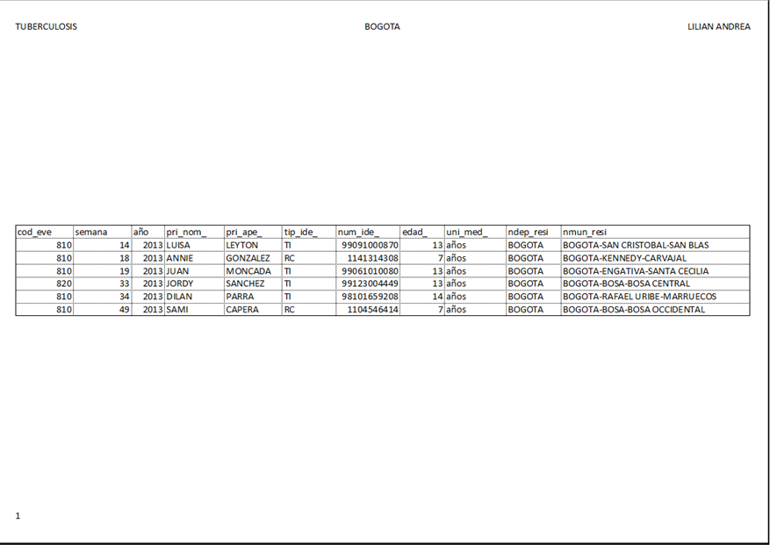

¡Bien hecho!

## Sección 8. Revisión final (opcional)

Excel es una herramienta eficaz para el trabajo de vigilancia de los datos. Permite analizar un brote a partir de la entrada y organización de los datos y la visualización a través de la curva epidémica

### 8.1 Ejercicio 6a – Ejercicio integral (opcional)

Instrucciones : Trabaje en pares complementarios, responda las preguntas y siga los pasos para analizar el conjunto de datos Bogotá:

1. Resalte la fila superior en gris claro.

2. Agregue bordes negros en torno a todas las celdas con contenido.

3. Observe los nombres de las variables. ¿Cuáles son las variables? ¿Cuáles son los nombres de las variables? ¿Coinciden exactamente con las preguntas? ¿Por qué las coloqué sin un espacio?

4. ¿En qué orden están los pacientes? ¿Tiene importancia?

5. ¿Cuántos pacientes tienen párpados caídos (ParpaCaid)? ¿Qué tan fácil le resulta contarlos?

6. Ahora ordene por ID de paciente. ¿Qué tan fácil le resulta contarlos ahora?

7. Busque y reemplace todas las 'S' por '1' y la 'N' por '2'.

8. Edite la fecha para que se lea con mes y año en lugar de número/número.

9. Utilice la función 'CONTAR.SI' para determinar cuántos pacientes tienen visión borrosa. Haga el mismo ejercicio para el resto de los síntomas.

10. Con el recuento de los síntomas, haga un gráfico que muestre la frecuencia. Seleccione los datos del recuento de todos los síntomas, haga clic en la opción INSERTAR>GRAFICOS RECOMENDADOS>COLUMNA>Aceptar. El eje y es el recuento de pacientes y el eje x es cada uno de los síntomas.

11. Utilice la función 'CONTAR.SI' para determinar el número de personas que enfermaron según la fecha de inicio. Haga un gráfico que muestre la curva epidémica, por fecha de inicio.

12. ¿Qué es el eje Y? ¿Qué es el eje X?

### 8.2 Ejercicio 6b - Tablas dinámicas

Instrucciones: Trabaje en pares complementarios, siga los pasos para analizar el conjunto de datos Enfermedad por alimentos:

1. Edite la fila superior para mostrar los nombres de las variables y agregar bordes.

2. Utilice la función “CONTAR.SI” para determinar cuántos pacientes son del sexo femenino.

3. Utilice la función “CONTAR.SI.CONJUNTO” seleccionando las siguientes variables:

Sexo: “Femenino”; Enfermo; “S”. ¿Cuántas personas del sexo femenino enfermaron?

INSTRUCCIONES PARA LA TABLA DINÁMICA

1. Seleccione INSERTAR > GRÁFICO DINÁMICO > ACEPTAR

2. En el cuadro Campos de tabla dinámica, arrastre la variable ID a la casilla de filas y nuevamente a la casilla de valores

3. La CUENTA de los valores en ID es 75(1+2+3+…23+24)

4. Cambie a SUMA, haciendo clic sobre el recuadro “Cuenta de ID” y seleccione la opción “Configuración del campo de valor”. La SUMA de los valores en ID es 2850

5. En el recuadro Campos de tabla dinámica, seleccione la casilla “EDAD” y arrastre al campo de filas y nuevamente a la casilla de valores.

6. Ponga el curso en los datos de edad, y haga clic en el botón derecho seleccionado la opción “AGRUPAR”. Agrupe la edad: Comenzar en: 1; Terminar en: 80; Por: 10.

7. Utilice la variable “JAMON” y arrastre la variable a la casilla de filas y nuevamente a la casilla de valores. Haga lo mismo para cada alimento consumido.

8. Arrastre la variable “ENFERMO” al recuadro FILTRO de la tabla dinámica, seleccionado la opción “S”. Ubique la variable “FECHA DE INICIO” en el campo FILAS y arrastre nuevamente al campo VALORES.

9. Haga la curva epidémica por fecha de inicio de síntomas. Ponga el cursor sobre la fecha de inicio, haga clic sobre INSERTAR>GRAFICOS RECOMENDADOS>COLUMNA>ACEPTAR

10. Ponga el cursor sobre las columnas del gráfico, dar doble clic> FORMATO DE SERIE DE DATOS> Reduzca el ancho del intervalo a cero.

## Sección 9 . Conclusión

En esta introducción al Excel aprendió:

* Navegar un libro de trabajo con cursor y teclado
* Abrir y formatear una hoja de trabajo
* Ingresar y editar datos en una hoja de trabajo
* Escribir fórmulas
* Resumir los valores de datos con funciones
* Ordenar y filtrar datos
* Preparar la hoja de trabajo para imprimir
* Graficar histogramas y gráficos de líneas
* Función contar.si y contar.si.conjunto
* Utilizar la tabla dinámica

### 9.1 Hoja de Referencia rápida (QRS)

1. Captura de pantalla de la hoja de trabajo
2. Enlaces de recursos
3. Instrucciones de Edición
4. Accesos directos del teclado

### 9.2 Captura de pantalla de la hoja de trabajo

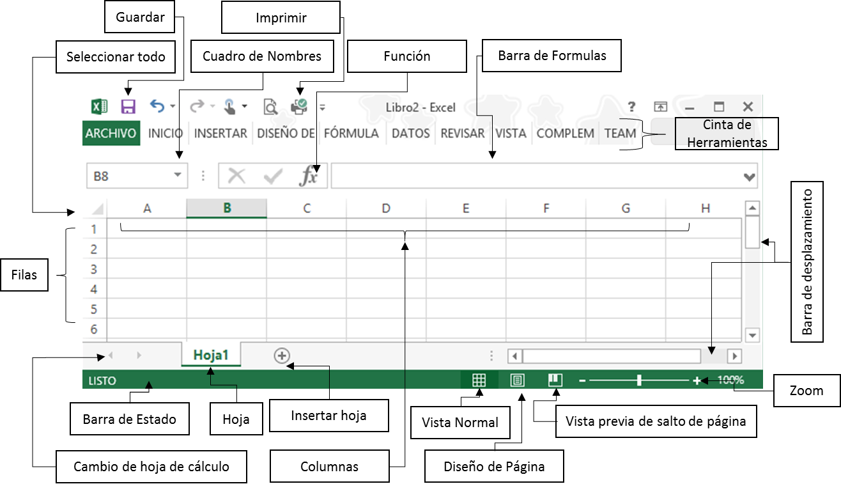

### 9.3 Enlaces de cursos

Tutoriales de Excel para versiones anteriores (2002, 2003 y 2007)

<http://www.baycongroup.com/el0.htm>

Glosario de Excel

<https://support.office.com/en-us/article/Excel-Glossary-53B6CE43-1A9F-4AC2-A33C-D6F64EA2D1FC#_3_d>

Descripción general de las fórmulas

<https://support.office.com/en-us/article/Overview-of-formulas-in-Excel-ecfdc708-9162-49e8-b993-c311f47ca173?ui=en-US&rs=en-US&ad=US>

Operadores de Excel y orden de las operaciones

<https://support.office.com/en-us/article/calculation-operators-and-precedence-48be406d-4975-4d31-b2b8-7af9e0e2878a>

Soporte del producto y tutoriales de Microsoft Office

<https://support.office.com/>

### 9.4 Edición

|  |  |  |
| --- | --- | --- |
| Agregar columnas | * Seleccione el encabezado Columna a la derecha de la ubicación de la nueva columna * HAGA CLIC CON EL BOTÓN DERECHO >INSERTAR | |
| Ajuste la altura de la fila | * Seleccione la(s) fila(s) > Haga doble clic en la línea inferior para autoajustar * Seleccione la(s) fila(s) > Arrastre cualquier línea para ajustar la altura | |
| Ajuste de columna | * Seleccione el encabezado de la columna, HAGA CLIC CON EL BOTÓN IZQUIERDO en las flechas de ancho para autoajustar * HAGA CLIC CON EL BOTÓN IZQUIERDO y arrastre las flechas de ancho para ajustar el ancho | |
| Valores de formato | * Seleccione la(s) celda(s), HAGA CLIC CON EL BOTÓN DERECHO>FORMATEAR CELDAS> seleccione el formato * Haga clic y arrastre para resaltar la(s) celda(s)> seleccione el formato en la pestaña INICIO | |
| Seleccione la columna / fila | * Seleccione el encabezado de la columna (letra) o el número de fila | |
| Seleccione la hoja de trabajo | * Seleccione la celda vacía en el ángulo superior izquierdo de la hoja de trabajo | |
| Combine dos o más celdas | * Haga clic y arrastre para seleccionar las celdas>COMBINAR Y CENTRAR | |
| Ajustar el texto en una celda | |  |

Operadores de fórmulas

| Aritmética | | Significado | | | Ejemplo | | |
| --- | --- | --- | --- | --- | --- | --- | --- |
| + (signo más) | | Suma | | | 3+3 | | |
| – (signo menos) | | Resta Negación | | | 3–1  –1 | | |
| * (asterisco) | | Multiplicación | | | 3*3 | | |
| / (barra oblicua) | | División | | | 3/3 | | |
| % (signo de porcentaje) | | Por ciento | | | 20% | | |
| ^ (signo de intercalación) | | Exponenciación | | | 3^2 | | |
|  |  | | |  | |
| Comparación | | | Significado | | Ejemplo | |
| = | | | Igual a | | A1=B1 | |
| > | | | Mayor que | | A1>B1 | |
| < | | | Menor que | | A1<B1 | |
| >= | | | Mayor o igual que | | A1>=B1 | |
| <= | | | Menor o igual que | | A1<=B1 | |
| <> | | | No igual a | | A1<>B1 | |

### 9.5 Accesos directos del teclado

CTRL+ C Copiar el texto u objeto seleccionado

CTRL+B Buscar

CTRL+L Buscar y reemplazar

CTRL+ X Cortar

CTRL+ V Pegar

CTRL+ Z Deshacer

CTRL+ Y Rehacer

CTRL+ G Guardar libro de trabajo

CTRL + ‘ Mostrar la fórmula de una celda

CTRL + Intro Completar el rango seleccionado con la entrada actual

CTRL + Inicio Moverse al comienzo de la hoja de trabajo (celda A1)

CTRL + Fin Moverse a la última celda completada en una hoja de trabajo (ángulo inferior derecho)

CTRL + SUPR Eliminar texto hasta el final de una línea

ENTER Aceptar la entrada de datos y moverse hacia abajo

Mayús + Intro Aceptar la entrada de datos y moverse hacia arriba

Inicio Moverse al comienzo de una línea (columna A) o celda.

Tab Moverse a la derecha

Mayús + Tab Moverse a la izquierda

Alt += Comienza una función de suma

F2 Editar una celda

F5 Mostrar el cuadro de diálogo IR A